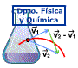 | Química del carbono  Hidrocarburos | IES La Magdalena.  Avilés. Asturias

El carbono que debería de tener la estructura electrónica 1s²2s²p², promociona uno de los electrones del nivel 2s al 2p y adopta la estructura 1s²2s p³, lo que le permite compartir cuatro electrones para formar cuatro enlaces covalentes que compensan con creces el gasto energético del salto electrónico inicial.
Una propiedad característica del carbono, que sólo posee (aunque en mucha menor extensión) el silicio, es su facilidad para formar enlaces covalentes (apolares) con otros átomos de carbono, lo que le permite formar cadenas muy largas que pueden ramificarse o ciclarse, y en las que se pueden insertar otros átomos (dando lugar a los "grupos funcionales") dando lugar a una multitud de compuestos cuyo estudio constituye el objeto de la Química del Carbono(1)
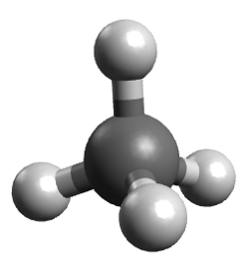
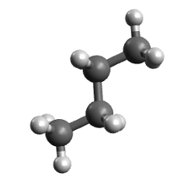
Debido a la configuración tetraédrica del carbono, en sus compuestos con enlaces simples, las cadenas adquieren una estructura con una típica conformación en zig-zag.

El metano (CH₄) puede considerarse como el compuesto más simple de la química del carbono. En él es fácilmente apreciable la estructura tetraédrica.

La cadena del compuesto con cuatro átomos de carbono (butano (C₄H₁₀) muestra la conformación en zig-zag de las cadenas carbonadas.

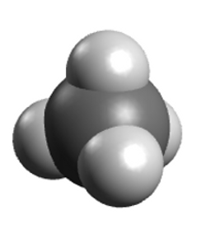
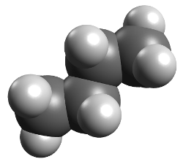

Es conveniente tener lo anterior en mente ya que las moléculas orgánicas se suelen representar como si todos los enlaces estuvieran contenidos en el plano del papel (forma desarrollada), como cadenas (forma semidesarrollada) o, simplemente, como fórmulas compactas, no simplificables, (fórmulas empíricas):
C
C
C
C
H
H
H
H
H
H
H
H
H
H
Butano. Fórmula desarrollada

CH₃
CH₂
CH₂
CH₃
C₄H₁₀
Butano. Fórmula semidesarrollada
Fórmulas estructurales

Butano. Fórmula molecular (no simplificable)

Las moléculas pueden tener un átomo o grupos de átomos que les confieran unas propiedades características, son los llamados grupos funcionales.

Ejemplos:
CH₃-CH₂-CH₃
Sin grupo funcional
CH₃-CH=CH₂
Doble enlace
CH₂OH
CH₃
Hidroxilo (alcohol)
- C -
O

CH₃
CH₃
CH₂
Carbonilo (cetona)
Hidrocarburos

Los hidrocarburos son compuestos constituidos exclusivamente por carbono e hidrógeno. Entre los átomos de carbono pueden existir enlaces simples, dobles o triples. Constituyen el esqueleto de las moléculas orgánicas.
Podemos clasificar los hidrocarburos en dos grandes grupos:
- Hidrocarburos alifáticos

Los hidrocarburos alifáticos pueden ser de cadena lineal, cíclicos, saturados o no saturados:
Hidrocarburos alifáticos
Saturados
No saturados
Lineales o alcanos
Cíclicos o cicloalcanos
Olefinas o alquenos
Acetilenos o alquinos
Cicloalquenos
Solo enlaces
sencillos C-C
Enlaces
dobles C=C
Enlaces
triples C C
Ciclos con dobles enlaces C=C

CH
CH
CH₃
CH₃
CH
CH₂
CH₂
CH₂
CH₃
CH₃
CH₃
Hidrocarburo lineal (ramificado)
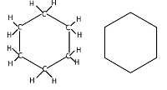
Cicloalcano (notación simplificada a la derecha)

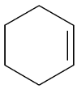
Cicloalqueno
CH₃
CH
CH
CH
CH₃
CH₃
CH₂
Olefina (alqueno)

CH₃
CH₂
C
C
CH₃
Alquino

- Hidrocarburos aromáticos, bencénicos o arenos.
Los hidrocarburos aromáticos son los derivados del benceno (C₆H₆), cuya singular estructura le confiere unas propiedades características (aromaticidad).
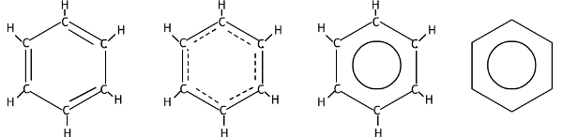
La fórmula del benceno se corresponde con una estructura cíclica con dobles enlaces alternados
Realmente todos los enlaces son iguales e intermedios entre uno doble y uno sencillo. Los dobles enlaces están deslocalizados.
La equivalencia de todos los enlaces se indica con una circunferencia en el interior del anillo
Estructura simplificada

Hidrocarburos saturados lineales (alcanos)

Los hidrocarburos saturados de cadena lineal tienen de fórmula general C_{n}H_{2n+2} .Sólo contienen enlaces simples C-C. Pueden ser de cadena lineal o presentar ramificaciones laterales.
En una cadena carbonada podemos identificar carbonos primarios, o de final de cadena, en los que solo uno de sus enlaces se utiliza para enlazar con otro carbono; secundarios, enlazados a dos carbonos; terciarios, enlazados a tres carbonos, o cuaternarios cuando sus cuatro enlaces son uniones C-C:

CH₂
CH₃
C

CH₃
CH₂
CH₃
CH
CH₃
CH₃
Carbono terciario
Carbono cuaternario
Carbono primario
Carbono secundario

Nomenclatura
- Los hidrocarburos de cadena lineal se nombran con un prefijo que indica el número de átomos de carbono de la cadena y la terminación -ano, característica de los hidrocarburos saturados.
Los primeros término de la serie, hasta cuatro átomos de carbono, reciben nombres especiales:
CH₄ Metano
Un conjunto de compuestos que, teniendo el mismo grupo funcional, cada uno de ellos se diferencia del anterior en que posee un grupo -CH₂- (metileno) más, constituyen una serie homóloga.
CH₃-CH₃ Etano
CH₃-CH₂-CH₃ Propano
CH₃-CH₂- CH₂-CH₃ Butano
CH₃-CH₂ - CH₂- CH₂ -CH₃ Pentano
CH₃-CH₂ - CH₂- CH₂ - CH₂ -CH₃ Hexano
A partir de los hidrocarburos podemos obtener los radicales de alquilo por pérdida de un hidrógeno (lo que deja un enlace libre). Los radicales de alquilo se nombran igual que los hidrocarburos de los que derivan cambiando la terminación -ano por -il o -ilo:
CH₃- Metil o metilo
CH₃-CH₂ - Etil o etilo
CH₃-CH₂-CH₂- Propil o propilo
CH₃-CH₂- CH₂-CH₂- Butil o butilo
CH₃
CH₃
CH
Isopropil

CH₃
CH₃
CH -
CH₂
Isobutil

- Para nombrar hidrocarburos saturados ramificados ese aplican los criterios siguientes:
- Elegir la cadena principal. Para ello aplicar, por orden, las siguientes normas:
  - La más larga
  - La que tenga mayor número de sustituciones
  - La que tenga los localizadores(2) más bajos.
- Numerar la cadena principal comenzando por el extremo más próximo a un sustituyente. Si ambos extremos equidistan del primer sustituyente, proseguir con el segundo hasta encontrar la primera diferencia
- Nombrar los sustituyentes por orden alfabético. A la hora de clasificar alfabéticamente no se consideran los prefijos numerales (di, tri...) de los sustituyentes simples.
- Nombrar la cadena principal.
Ejemplos:
CH₃
CH₃
1
5
6
3
4
CH
CH
CH₃
CH
CH₂
CH₂
CH₃
Cadena principal
CH₃
2
Localizador
Sustitución

3-etil-2,4-dimetilhexano
Los números se separan mediante guiones de los nombres de los sustituyentes
El nombre de la cadena principal se une al del último sustituyente

El prefijo numeral no cuenta a la hora de establecer el orden alfabético
Los números se separan mediante comas

CH
CH₃
CH
CH₃
CH₂
CH₂
CH₂
CH₃
CH₃
1
2
3
4
5
6
3-etil-2-metilheptano
CH₂
7

CH
CH₃
C

CH₃
Br
CH₃
CH₃
2
3
F
Cl
CH₃
¡Ojo! el flúor se nombra como sustituyente como fluoro.
C
CH
1

F
Cl

3-bromo-2,2-dimetilbutano
2,2-dicloro-1,1-difluoropropano

CH₃
CH₃
CH₂
CH₃
C

CH₂
CH₂
CH
CH₃
3,3,5-trimetiheptano
CH₃

CH₃
CH₂
CH₃

CH₂
CH₃
CH

CH₂
CH
CH
CH₂
CH₂
CH₂
CH₃
5,6-dietil-3-metildecano
CH₂
CH₃

Pueden existir dos compuestos que tengan idéntica fórmula molecular y que sean compuestos distintos (con distintas propiedades), debido a que los átomos de carbono están unidos de forma distinta (tienen una fórmula estructural distinta). Este tipo de compuestos se dice que son isómeros. Una isomería típica de los hidrocarburos es la isomería de cadena, que es debida a la distinta disposición de los átomos en la molécula.

Ejemplos:
CH₃

CH₂
CH₃
CH₂
CH₂
CH₂
CH₃
CH
CH₃
C
CH₃
CH₃
CH₃
CH₃
CH₃

Pentano
Metilbutano
Dimetilpropano
Hidrocarburos saturados cíclicos (cicloalcanos)

En este tipo de hidrocarburos los átomos de carbono se encuentran unidos formando anillos.

Nomenclatura

- Los cicloalcanos se nombran anteponiendo el nombre de los sustituyentes (en orden alfabético) al del hidrocarburo correspondiente con la palabra ciclo antepuesta.
- La numeración del ciclo se hace de tal forma que los localizadores sean los más bajos posibles. Si hay duda decide el orden alfabético de los sustituyentes.
Ejemplos:
Ciclohexano
(normalmente se adopta la forma más esquemática de la derecha en la que los vértices del polígono se supone que están ocupados con C y los correspondientes átomos de H).

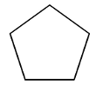
CH₃
CH₂
CH₃
CH₃
CH₂
Etilciclopentano
1-etil-3-metilciclopentano
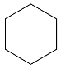
1-isopropil-3-metilciclohexano

CH₃
CH₃
CH
CH₃
CH₃
Cl

2-cloro-1,4-dimetilciclohexano

CH₃

Alquenos u olefinas

Grupo funcional:
C
C
Los alquenos son hidrocarburos no saturados que contienen dobles enlaces carbono-carbono.
Nomenclatura

- Los alquenos se nombran igual que los hidrocarburos saturados correspondientes cambiando la terminación -ano por -eno.
- En caso de que sea necesario se especifica la posición del o de los dobles enlaces con un número (localizador). Los localizadores se colocan inmediatamente antes de la terminación característica del compuesto (eno).
- La numeración de la cadena se hace de forma que los localizadores correspondientes a los dobles enlaces tengan los números más bajos posibles.
- Si el alqueno tiene sustituciones se toma como cadena principal la que contenga mayor número de dobles enlaces, aunque no sea la más larga.

Existen algunos radicales insaturados que por su importancia conviene conocer:
CH₂=CH- Vinil o vinilo
CH₂=CH- CH₂ - Alil o alilo
Ejemplos:

CH₃
CH
CH₃
CH₃
C
CH=
CH₃
CH₃
CH -
CH₂
pent-2-eno
CH=
CH₃
CH
C =
CH₃
4-metilpent-2-eno
2,3-diclorobut-2-eno

Cl
Cl
CH=
CH₃
CH₃
C
CH
CH₂
CH₂
CH₃
CH₃
CH=
CH₃
CH₂
C
CH=
CH₃
3,4-dimetilhept-2-eno

3-metilpenta-1,3-dieno

Los alquenos presentan la llamada isomería de posición ya que existen compuestos con idéntica fórmula molecular que difieren en la posición del grupo funcional (doble enlace) en la molécula
but-2-eno

CH=
CH₃
CH₃
CH -
CH
CH₂=
CH₂
CH₃
but-1-eno

Debido a la imposibilidad de rotación alrededor del doble enlace los alquenos presentan un tipo de isomería característica llamada isomería cis-trans. Se presenta cuando los carbonos unidos mediante doble enlace se encuentran, a su vez, enlazados a átomos o grupos atómicos diferentes. Existe entonces la posibilidad de dos compuestos con estructura diferente. En uno de ellos los grupos idénticos se sitúan en el mismo lado del doble enlace (isómero cis) y en el otro están situados en distinto lado (isómero trans).

Los isómeros cis-trans del retinal tienen un papel clave en el proceso de visión.
Estos isómeros se encuentran en los bastones asociados a una proteína, la rodopsina, que al absorber luz provoca que el cis- retinal se transforme en trans-retinal en un tiempo muy corto (10⁻¹² s). El cambio de geometría provoca una serie de reacciones químicas que provocan el cierre de los poros por los que iones Na⁺ atraviesan la membrana plasmática del bastón, provocando una diferencia de potencial, que se transmite al nervio óptico enviando una señal al cerebro que provoca la sensación de visión.
CH=
CH₃
CH₃
CH
but-2-eno
C =
C
CH₃
H₃C
H
H
cis-but-2-eno

C =
C
CH₃
H₃C
H
H
trans-but-2-eno

CH=
CH₃
CH₃
CH₂
CH
CH₂
hex-3-eno
H
C =
C
CH₃
CH₂
CH₃
CH₂
CH₃
CH₂
CH₃
CH₂
H
C =
C
trans-hex-3-eno
H
H
cis-hex-3-eno
Cicloalquenos

Los cicloalquenos son hidrocarburos insaturados que poseen uno o más dobles enlaces en su cadena que está, además, ciclada

Nomenclatura

- Los cicloalquenos se nombran igual que los hidrocarburos saturados cíclicos (cicloalcanos), cambiando la terminación -ano por -eno.
- El ciclo se numera de forma que los dobles enlaces tengan los números más bajos posibles. Los localizadores se colocan inmediatamente antes de la terminación característica del compuesto (eno).
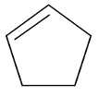
Ejemplos:
CH₃
CH₂
CH₃
CH₃
1-etil-3,4-dimetilciclopenteno
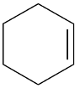
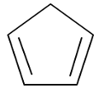
Ciclohexeno
4-cloro-3-metilciclohexeno
CH₃
Cl

ciclopenta-1,3-dieno

Acetilenos o alquinos

C
C
Grupo funcional:
Los alquinos son hidrocarburos insaturados que se caracterizan por tener triples enlaces carbono-carbono

Nomenclatura

- Los alquinos se nombran igual que los hidrocarburos saturados correspondientes, cambiando la terminación -ano por -ino. Los localizadores se colocan inmediatamente antes de la terminación característica del compuesto (ino).
- Se elige como cadena principal la que posea más número de triples enlaces. En caso de duda, se elige como principal la más larga.
- La numeración de la cadena se hará de forma tal que los triples enlaces tengan los localizadores más bajos.
Ejemplos:
4-metilpent-2-ino
CH₃
CH
C
C
CH₃
CH₃
CH₂
HC
C
CH₃
but-1-ino

CH
CH₂
CH₃
CH₃
CH₂
HC
CH
CH₃
3-etil-4-metilhex-1-ino
CH₃
CH₂
CH₂
C
HC
C
C
CH₃
CH₃

4,4-dimetilhex-1-ino

Hidrocarburos aromáticos (bencénicos)



Grupo funcional:

Se denominan compuestos aromáticos al benceno (C₆H₆) y todas aquellas sustancias que por tener núcleos bencénicos en su molécula poseen propiedades químicas similares.

La fórmula del benceno se corresponde con una estructura cíclica con dobles enlaces alternados. Sin embargo los estudios realizados muestran que todos los enlaces C-C del ciclo son iguales e intermedios entre un enlace sencillo y uno doble, pudiendo considerarse como un híbrido de resonancia (mezcla) de varias estructuras posibles, de las cuales las más importantes son las dos representadas a la izquierda. Para representar la equivalencia de todos los enlaces se pinta una circunferencia en el interior del anillo (derecha)

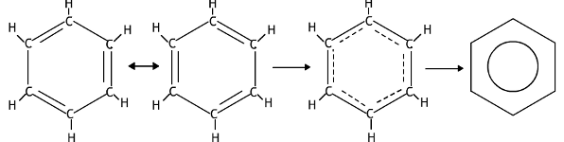

Estructuras resonantes
Híbrido de resonancia

La deslocalización de los electrones de los dobles enlaces sobre todos los átomos de carbono del anillo provoca que exista una gran densidad electrónica por encima y por debajo del plano del anillo haciendo que los compuestos aromáticos sean especialmente sensibles a ataques electrófilos (reactivos con carga positiva que atacan, preferentemente, zonas de las moléculas con carga negativa)
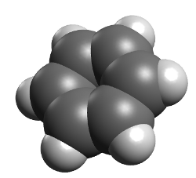
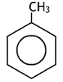
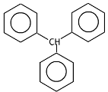
Bencénico
Polibencénico
Estructura del anillo bencénico
El anillo de seis átomos de carbono es plano. Por encima y por debajo se localiza una gran densidad electrónica, debido a la deslocalización de los electrones de los dobles enlaces, formando una estructura tipo "sandwich".

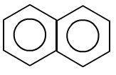
Condensado

Nomenclatura

- En los hidrocarburos con un único sustituyente se nombra el radical seguido de la palabra benceno (sin espacio entre ambos)

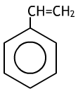
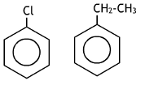
metilbenceno
(tolueno)
vinilbenceno
(estireno)
clorobenceno

etilbenceno

- En los hidrocarburos bencénicos con dos sustituyentes se fija la posición de estos mediante los números 1,2- , 1,3- , 1,4-; o bien mediante los prefijos orto (o-), meta (m-) y para (p-):
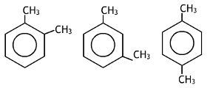

1,2-dimetilbenceno
orto-dimetilbenceno
o-dimetilbenceno
o-xileno
1,3-dimetilbenceno
meta-dimetilbenceno
m-dimetilbenceno
m-xileno
1,4-dimetilbenceno
para-dimetilbenceno
p-dimetilbenceno
p-xileno

- Los hidrocarburos bencénicos con tres o más sustituyentes se numeran dando a estos los números más bajos posibles. En caso de que se presenten varias opciones, se numera dando prioridad a los sustituyentes ordenados por orden alfabético:
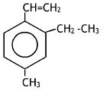
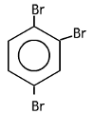

2-etil-4-metil-1-vinilbenceno
1,2,4-tribromobenceno

A veces se puede considerar que el benceno se encuentra como sustituyente de una cadena. Entonces hay que tener en cuenta que el radical del benceno se denomina fenilo y el del tolueno bencilo:

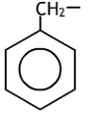
fenil o fenilo
bencil o bencilo
CH₂
CH₃
CH
CH₂
C
CH
CH₂=
CH₃
2-etil-3-fenil-4-metilhex-1-eno
CH₃

(1) Se excluyen los compuestos sencillos del carbono: óxidos, carburos, carbonatos... etc que pertenecen al dominio de la Química Inorgánica. La separación entre compuestos inorgánicos y orgánicos (la Química del Carbono también es conocida como Química Orgánica) se debe a Berzelius, quien en 1807 consideró que los productos orgánicos sólo podían ser sintetizados por organismos vivos (mediante la acción de la "fuerza vital"). La síntesis de la urea por Wöhler en 1828 a partir de un compuesto inorgánico (cianato amónico), demostró que la afirmación era errónea.
(2) Los localizadores son números que se asignan a los átomos de carbono de la cadena principal. Sirven para indicar la posición de las sustituciones (ramificaciones).

